Steckbrief: Nouveaux colocataires à Bruxelles
Fächerfusion | Variante |  | Schulstufe
RZG, WAH und Französisch | Variante B |  | 3. Sek I
Beschreibung der Unterrichtseinheit |  | Bezug zu Lehrplan und Lehrmittel
Die CLIL-Unterrichtseinheit versteht sich als Erweiterung der ‘Tâche - ‘Ma nouvelle vie’ in dis donc! 9E:  1 Nachdem die Schüler:innen eine neue Identität kreiert haben, recherchieren sie Fakten und Besonderheiten zu ihrem neuen Heimatland.  2 Dann treffen sich die Jugendlichen aus aller Welt in Bruxelles in einem imaginären Café und stellen ihre neue Identität vor. Während den Präsentationen machen sich die Schüler:innen Notizen in einem Raster zu Namen, Alter, Herkunft, Eigenschaften, Hobbies und typischen Gegenstand der anwesenden Personen.  3 In einem nächsten Schritt suchen sie passende colocataires für ihre WG, indem sie einander in Gruppen Fragen stellen (vgl. Dis donc! Notre coloc (9E), S.16). Dieser Gruppenaustausch wird in Form eines World Café organisiert.  4 Jeweils eine der Gruppen des World Café kann ein typisches Brüsseler Waffelrezept lesen und die Waffeln gleich selbst machen.  5 Abschliessend wird auf der Landkarte angeschaut, wer woher kommt und die Schüler:innen erzählen typische Dinge vom Land, das sie erforscht haben. |  | RZG (Räume-Zeiten-Gesellschaften):  RZG.2.2.a (Vorstellungen von fremden Lebensweisen darstellen und vergleichen)  RZG.4.1.a (Orte auf Karten auffinden)  WAH (Wirtschat-Arbeit-Haushalt):  WAH.4.4.b (Rezepte zubereiten)  Französisch:  FS2F.5.B.1.c (Wortschatz)  FS2F.2.A.1.d (kurze Anleitungen (Rezept) befolgen)  FS2F.3.A.1.d (Aussagen machen und darauf reagieren)  FS2F.3.B.1.d (persönliche Vorlieben äussern)  FS2F.4.A.1.c (Notizen machen)  FS2F.4.C.1.c (schriftliche Informationen auf Deutsch sinngemäss auf Französisch wiedergeben)  FS2F.6.A.1.d (kulturelle Gegebenheiten kennen)  Dis donc! Notre coloc (9E)
«language of learning» |  | «language for learning»
Bekannter Wortschatz: Bonjour…Je m’appelle... J’ai…ans. J’habite à…Je viens de… J’aime…parce que… Je suis (+adjective) Je suis à Bruxelles parce que… J’habite avec mes… Mon hobby est…Mon charactère est…  J’apporte un/une…parce que c’est typique pour mon pays. Mon ami/e est…  Est-ce que tu… ? Oui. / No.  Neuer Wortschatz: (Individuelles Vokabular für neue Identität zu Charakteren, Hobbies, Vorlieben, typischer Gegenstand, Familienmitglieder, …) |  | Funktionale Sprache für Austausch:  -Est-ce que vous avez des questions?  -J’ai une question.  -Quel-âge as-tu? D’où viens-tu? Pourquoi tu es à Bruxelles? …  -Que veut-dire…?
Chancen |  | Herausforderungen
-Die tâche bietet viel Freiraum für Kreativität und Differenzierung: Die Schüler:innen wählen selber, was sie über ihre neue Identität erzählen möchten.  -Die tâche lädt gerade dazu ein, weitere fächerübergreifende Themen (RZG) einzubringen.  -Um einen Sprachentransfer zu ermöglichen, stellen die Schüler:innen ihre neuen Identitäten auch noch auf Englisch vor. |  | -Es braucht etwas Zeit für die Recherchen ihrer neuen Identitäten. Die Internetrecherchen führen die Schüler:innen auf Deutsch durch, transferieren wichtige Informationen dann auf Französisch (Sprachmittlung)  -Während dem freien Sprechen passieren Fehler, einiger dieser Unstimmigkeiten (z.B. häufige Fehler) können in einer nächsten Lektion aufgegriffen und besprochen werden.
Impressionen
Ich finde solche Projekte interessant. Man muss aber gut zuhören, damit man alles versteht.
Auch ich finde dieses Thema spannend. Man muss sich aber gut konzentrieren und vorbereiten, damit man das auf Französisch sagen kann, was man mitteilen will.

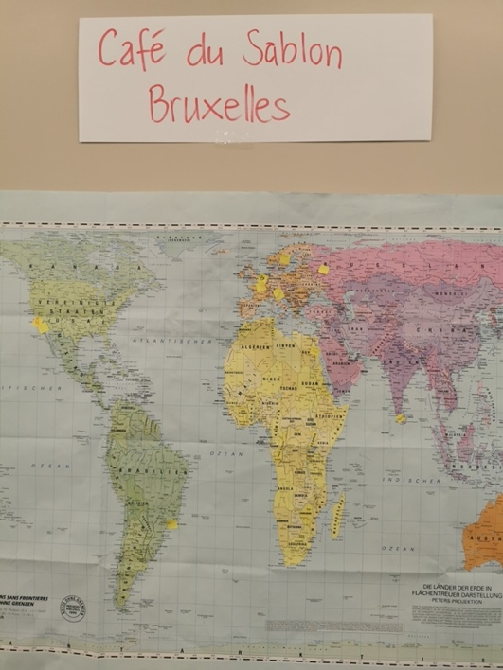
Schülerinnen
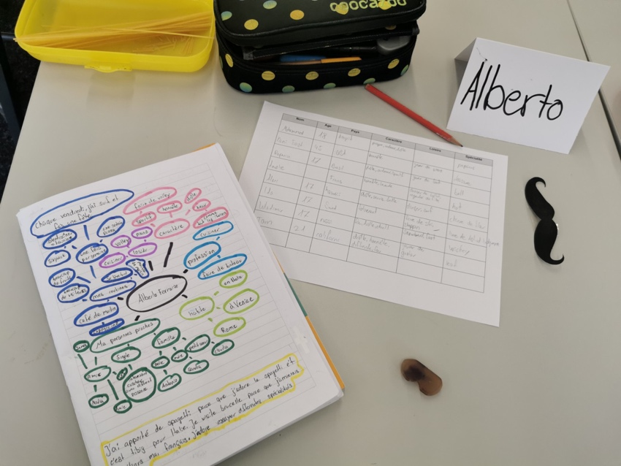

D’où viens-tu?

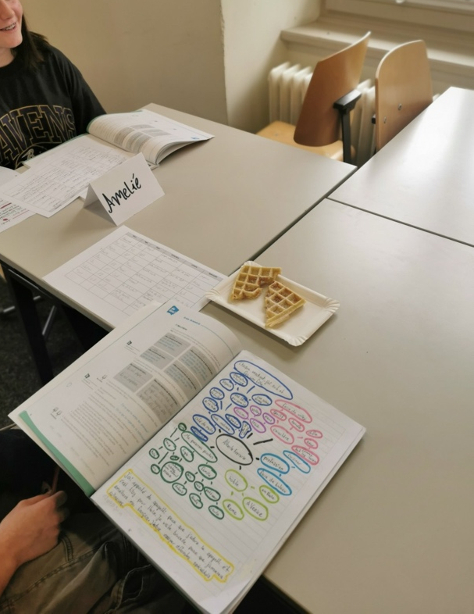

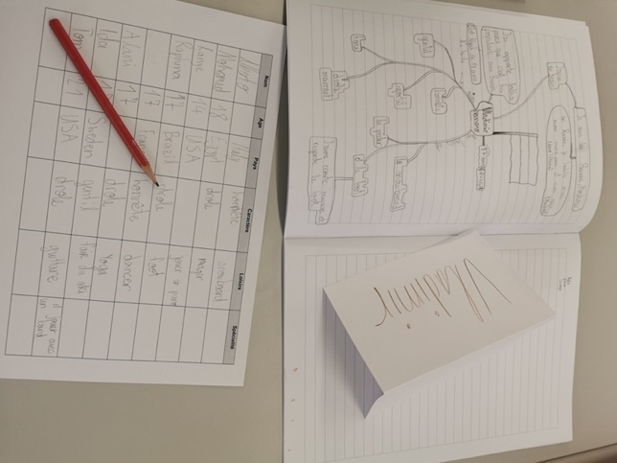

In solchen Projekten wird die Sprache lebendig. Ich staune dann jeweils wirklich, was sie alle schon können – auch eher schwache Schüler:innen.

Lehrerin
Ein herzliches Dankeschön geht an Sybille Hänggi und ihre 3. Sek I-Klasse in Engelberg.

